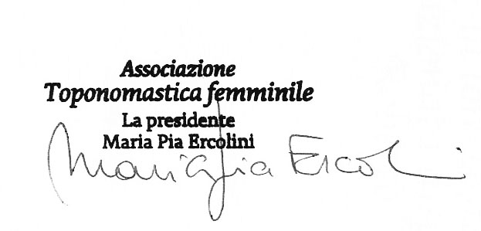
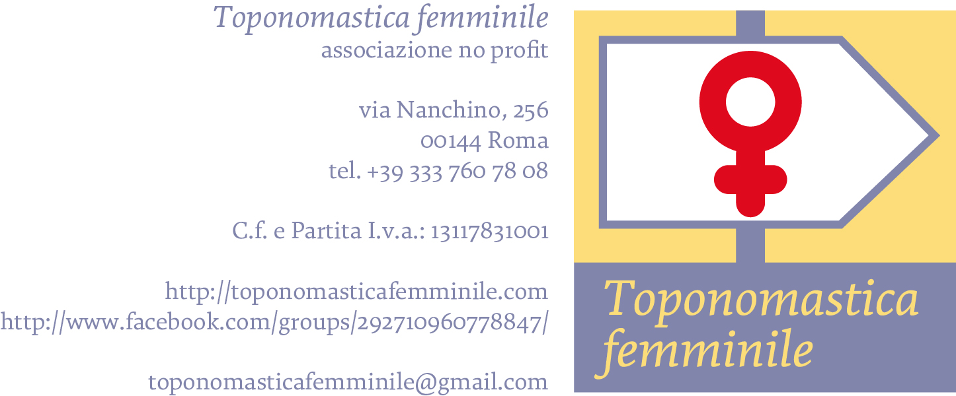

Roma 1 aprile 2017

oggetto: nominativo rappresentante nella commissone comunale di Toponomastica

Alla cortese attenzione del dott.Simone Ferretti-Capo di Gabinetto -Comune di Pistoia

Ringraziando per l'inserimento di una nostra rappresentante nella commissione comunale di Toponomastica, a seguito del decreto 66 del 29/03/2017, in qualità di Presidente segnalo il nominativo della prof.ssa Laura Maria Candiani - residente in via Bramalegno 17 a Ponte Buggianese (PT), nata a Pontedera (PI) il 31-10-1952 - referente dell'associazione per la provincia di Pistoia - ex-docente di Materie Letterarie negli Istituti superiori (tebe52@libero.it - tel. 0572-635832).

Come membro supplente segnalo la prof.ssa Antonella Cotti - residente in via Gorina 7 a Pistoia, nata a Pistoia il 15-12-1955 - docente di Educazione Fisica presso il Liceo Scientifico “Amedeo d'Aosta” (antonellacotti55@gmail.com ).

Distinti saluti

